22. Перевезення вантажу
Section 21: Перевезення пасажирів
Section 23: Буксирування та експлуатація транспортних составів
22.1. Маса вантажу, що перевозиться, і розподіл навантаження на осі не повинні перевищувати величин, визначених технічною характеристикою даного транспортного засобу.
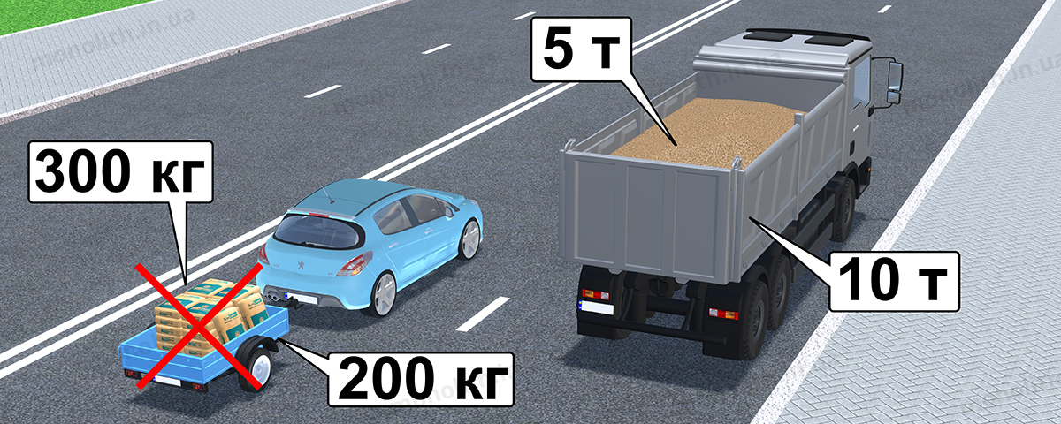
Expert commentUser comments (8)

22.2. Водій перед початком руху зобов’язаний перевірити надійність розташування і кріплення вантажу, а під час руху – контролювати це, щоб запобігти його падінню, волочінню, травмуванню супроводжуючих осіб чи створенню перешкод для руху.
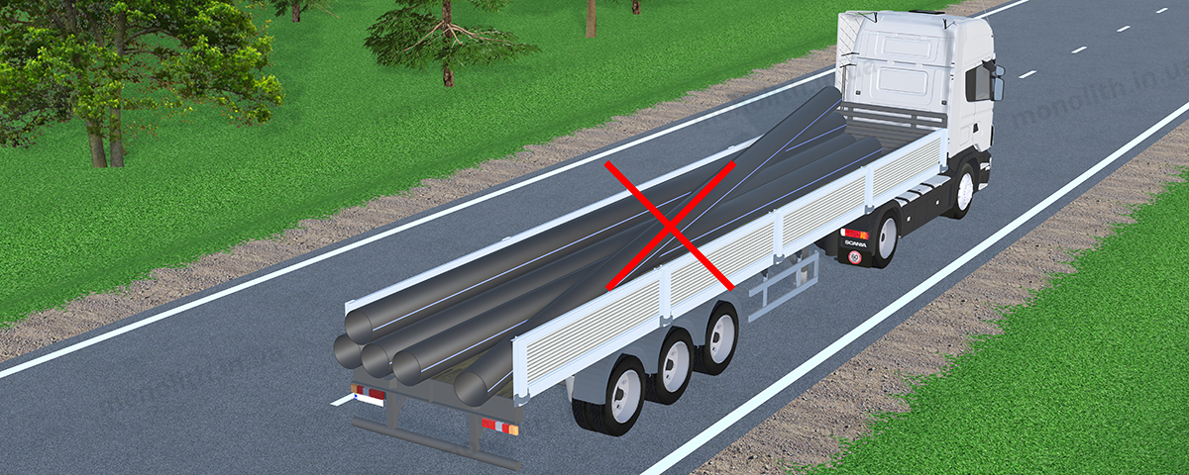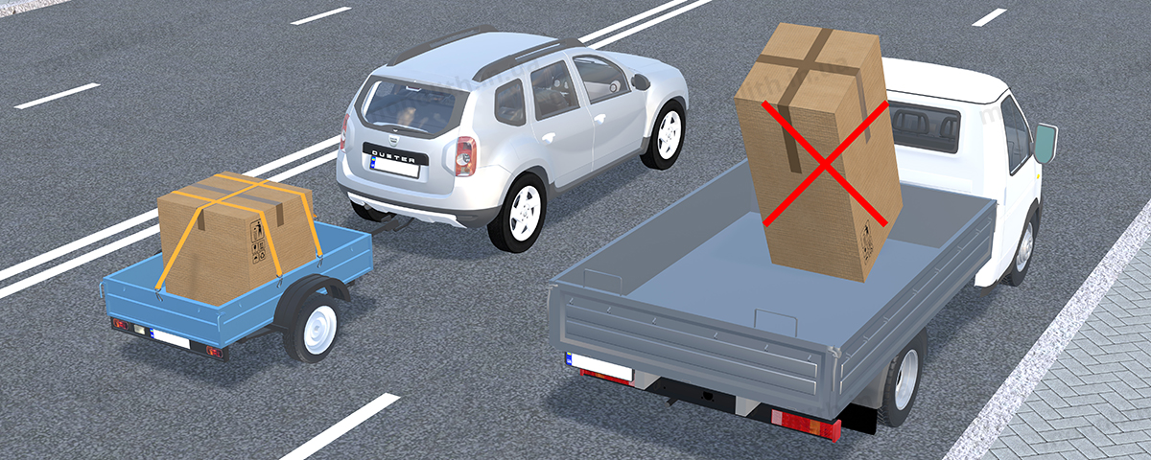
Expert commentUser comments (7)

22.3. Перевезення вантажу дозволяється за умови, що він:
а)не наражає на небезпеку учасників дорожнього руху;
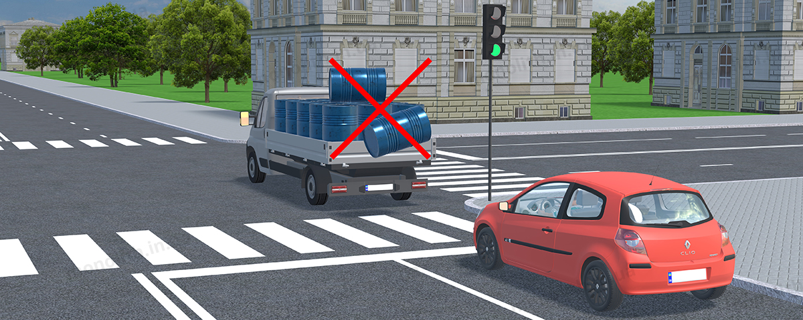
Expert commentUser comments (1)
б)не порушує стійкості транспортного засобу і не утруднює керування ним;
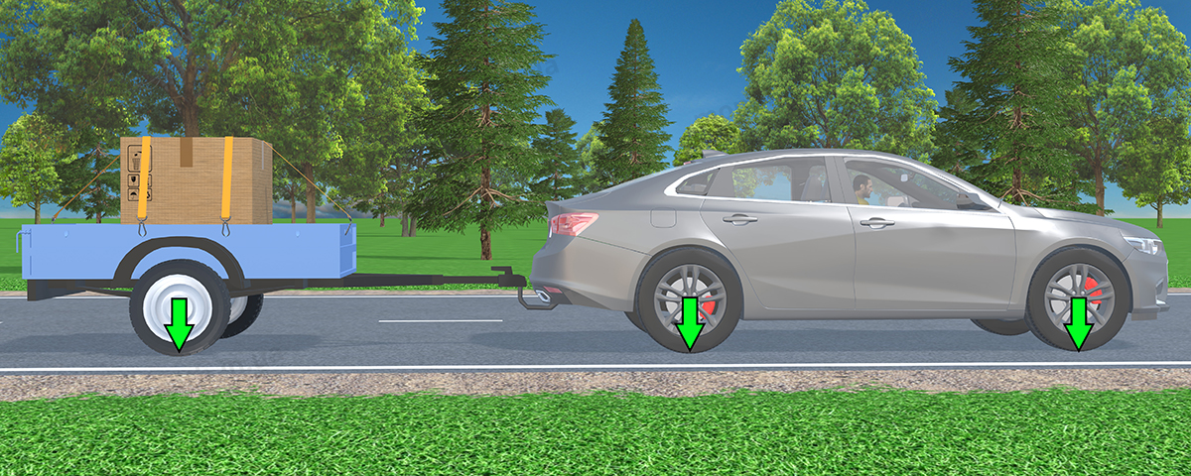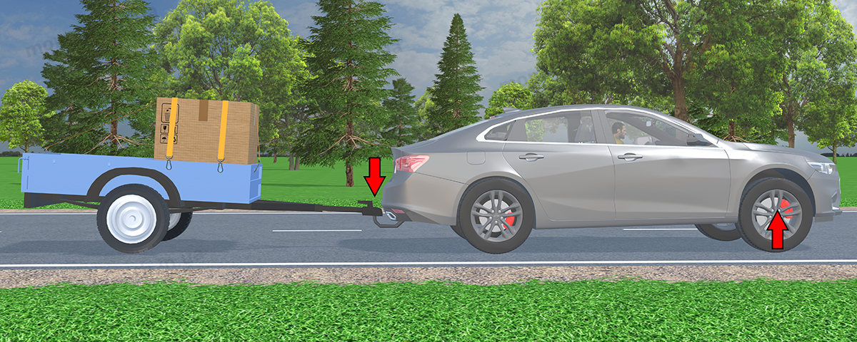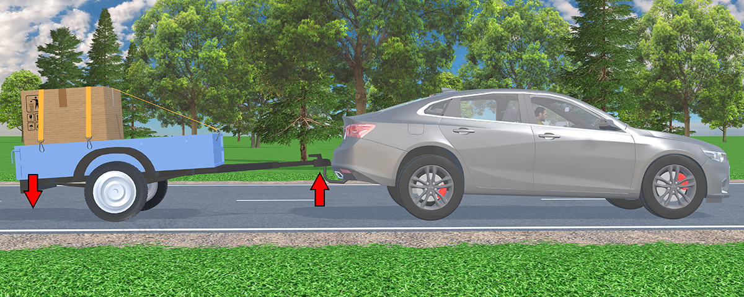
Expert commentUser comments (0)
в)не обмежує водієві оглядовості;
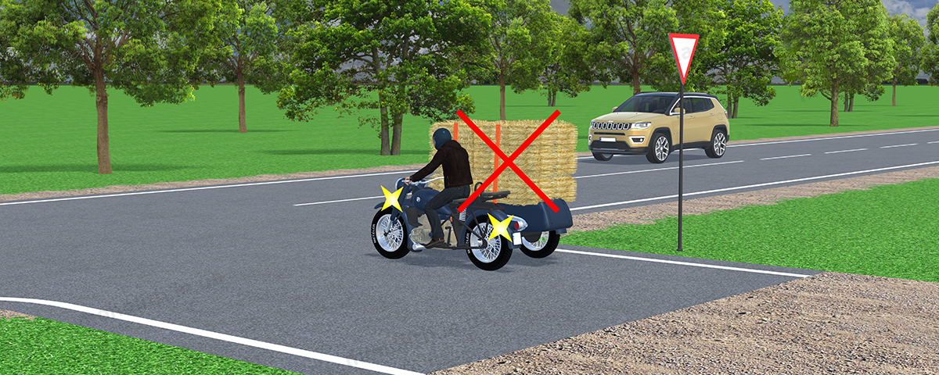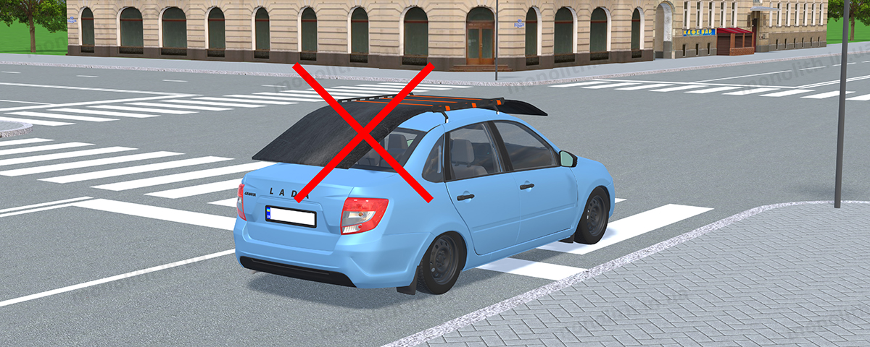
Expert commentUser comments (3)
г)не закриває зовнішніх світлових приладів, світлоповертачів, номерних і розпізнавальних знаків, а також не перешкоджає сприйманню сигналів, що подаються рукою;
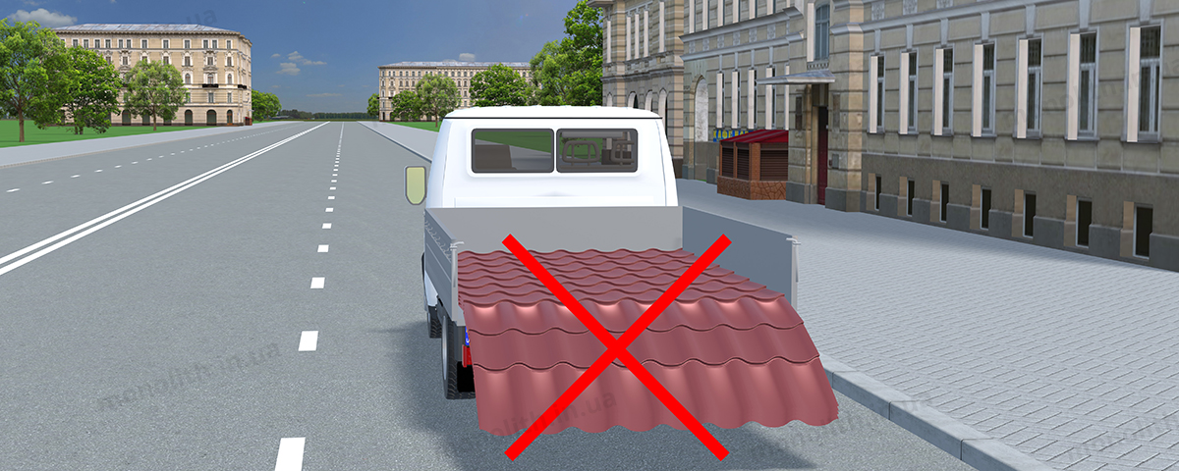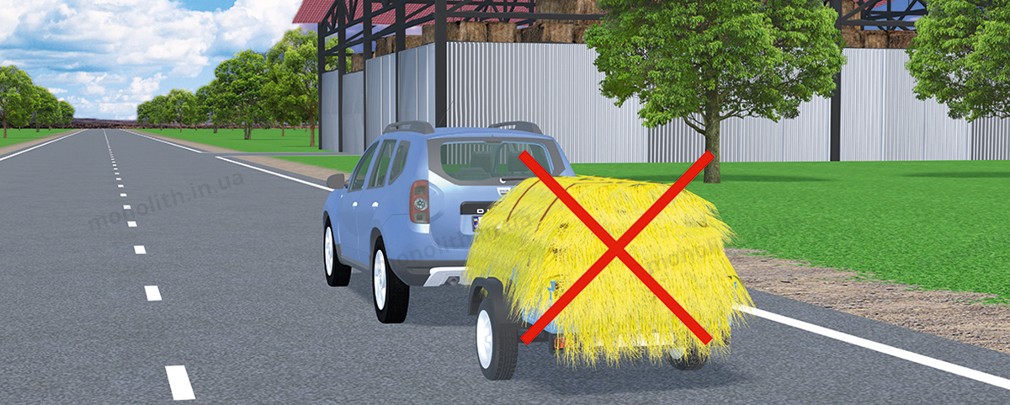
Expert commentUser comments (0)
ґ)не створює шуму, не піднімає пилу та не забруднює проїзну частину і навколишнє середовище.
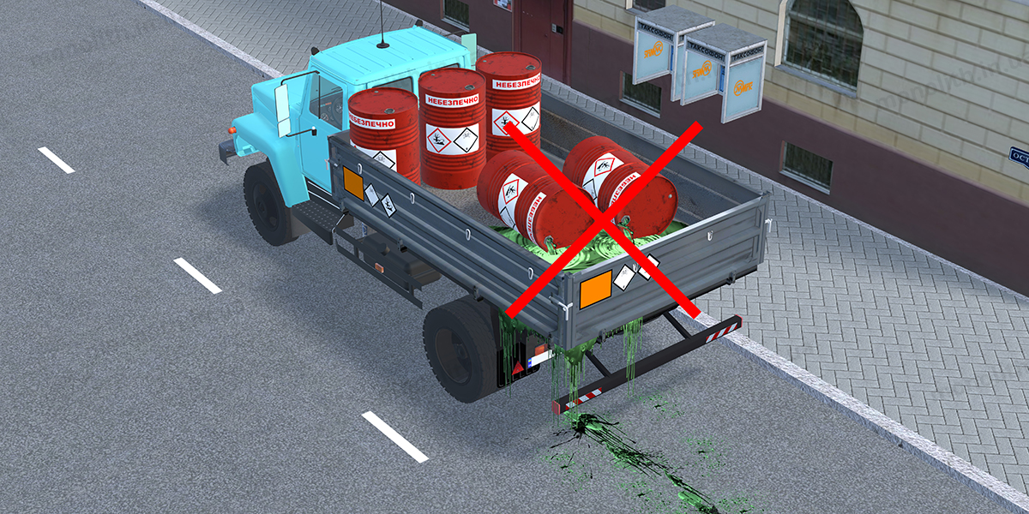
Expert commentUser comments (4)

22.4. Вантаж, що виступає за габарити транспортного засобу спереду або ззаду більш як на 1 м, а за шириною перевищує 0,4 м від зовнішнього краю переднього або заднього габаритного ліхтаря, повинен бути позначений відповідно до вимог підпункту «з» пункту 30.3 цих Правил.
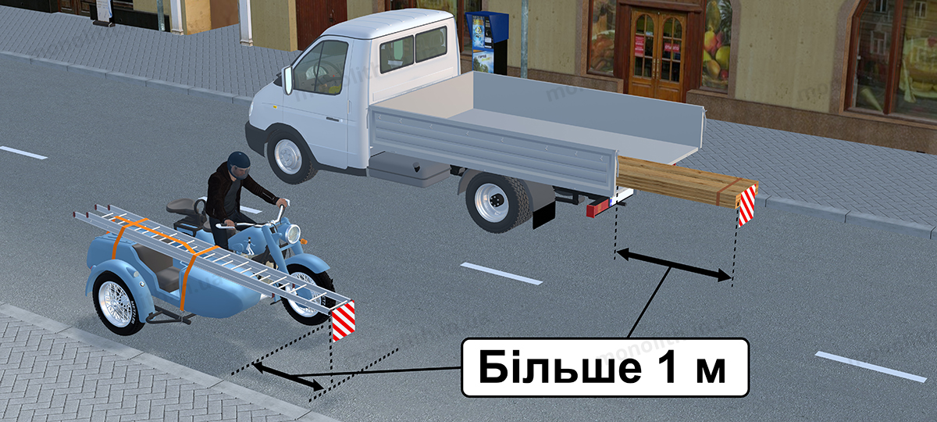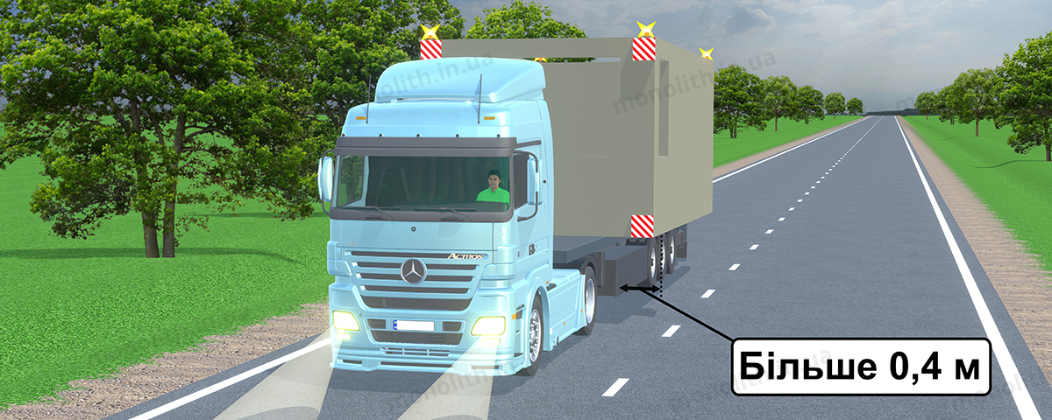
Expert commentUser comments (13)

22.5. Рух транспортних засобів та їх составів допускається у разі, коли їх параметри не перевищують:
а) зовнішніх габаритів:
Зовнішній габарит | Максимальне значення параметра, метрів
Ширина: | 2,6
сільськогосподарської техніки, яка рухається за межами населених пунктів, дорогами сіл, селищ, міст районного значення, без винесення габариту на смугу зустрічного руху | 3,75
Висота від поверхні дороги: | 4
транспортних засобів спеціалізованого призначення (контейнеровозів), що здійснюють перевезення одного або більше контейнерів, на маршрутах, встановлених Агентством відновлення, Укртрансбезпекою, Національною поліцією | 4,35
Довжина:
вантажного автомобіля | 12
автопоїзда | 22
автомобіля (тягача) з напівпричепом | 18,75
маршрутного транспортного засобу | 18,75
Виступ вантажу за задній габарит транспортного засобу | 2;
б) фактичної маси:
Тип транспортного засобу | Максимальне значення для автомобільних доріг
Тип транспортного засобу | державного значення, тонн | місцевого значення, тонн
Вантажні автомобілі:
двовісний автомобіль | 18 | 14
трьохвісний автомобіль | 25 (26)* | 21
чотирьохвісний автомобіль | 32 | 24
чотирьохвісний автомобіль з двома рульовими вісями та ведучими вісями, оснащеними спареними колесами | 38 | 24
Комбіновані транспортні засоби:
двовісний автомобіль (тягач) з двовісним напівпричепом | 36 | 24
двовісний автомобіль (тягач) з трьохвісним напівпричепом | 40 | 24
трьохвісний автомобіль (тягач) з двовісним або трьохвісним напівпричепом | 40 | 24
двовісний автомобіль (тягач) з трьохвісним напівпричепом (контейнеровоз), що здійснює перевезення одного або більше контейнерів або змінних кузовів загальною максимальною довжиною 13,716 метра | 42 | 24
трьохвісний автомобіль (тягач) з двовісним або трьохвісним напівпричепом (контейнеровоз), що здійснює перевезення одного або більше контейнерів або змінних кузовів загальною максимальною довжиною 13,716 метра | 44 | 24
Автопоїзди:
двовісний або трьохвісний автомобіль з двовісним або трьохвісним причепом | 40 | 24
__________
* Для трьохвісних автомобілів, якщо ведуча вісь обладнана здвоєними колесами та максимальне навантаження на кожну вісь не перевищує 9,5 тонни;
в) навантаження на вісь:
Кількість осей | Максимальне значення для автомобільних доріг
Кількість осей | державного значення, тонн | місцевого значення, тонн
На одинарну вісь | 11,5 | 7
На здвоєні осі, якщо відстань між осями:
менш як 1 метр | 11,5 | 7
від 1 до 1,3 метра | 16 | 10
від 1,3 до 1,8 метра при неспарених колесах | 18 | 10,5
від 1,3 до 1,8 метра при спарених колесах, за умови, що навантаження на кожну вісь не перевищує 9,5 тонни | 19 | 11,5
від 1,3 до 1,8 метра чотирьохвісних автомобілів, ведучі вісі яких оснащені спареними колесами, за умови, що навантаження на кожну ведучу вісь не перевищує 11,5 тонни | 23 | 11,5
від 1,8 до 2,5 метра для причепів та напівпричепів | 20 | 11,5
На строєні осі, в тому числі транспортних засобів спеціалізованого призначення (контейнеровозів), що здійснюють перевезення одного або більше контейнерів, якщо відстань між осями:
1,3 метра або менше | 21 | 13
понад 1,3 до 1,4 метра | 24 | 14.
Рух транспортних засобів та їх составів у разі, коли хоча б один з їх габаритних та/або вагових параметрів перевищує нормативи, визначені цим пунктом, здійснюється відповідно до Правил проїзду великогабаритних та великовагових транспортних засобів автомобільними дорогами, вулицями та залізничними переїздами, затверджених постановою Кабінету Міністрів України від 18 січня 2001 р. № 30 “Про проїзд великогабаритних та великовагових транспортних засобів автомобільними дорогами, вулицями та залізничними переїздами” (Офіційний вісник України, 2001 р., № 3, ст. 75).
Вимоги цього пункту не поширюються на транспортні засоби спеціального призначення, які виконують функції зимового утримання автомобільних доріг, та Оперативно-рятувальної служби цивільного захисту під час слідування (повернення) до (з) місця виконання заходів із захисту населення і територій від надзвичайних ситуацій та запобігання їх виникненню, ліквідації наслідків надзвичайних ситуацій, гасіння пожеж.
Рух транспортних засобів та їх составів, фактична маса та навантаження на вісь яких перевищують параметри, визначені підпунктами “б” та “в” цього пункту, у разі перевезення подільних вантажів забороняється.
На ділянках автомобільних доріг загального користування місцевого значення, на яких створені дорожні умови, що дають можливість рухатися з більшими фактичною масою та навантаженням на вісь, за погодженим з уповноваженим підрозділом Національної поліції рішенням власників доріг або органів, яким передано право на утримання таких доріг, можуть встановлюватися дорожні знаки 3.15 та 3.16 із параметрами, визначеними для автомобільних доріг загального користування державного значення.
Дорожнє перевезення небезпечних вантажів здійснюється відповідно до Директиви 2008/68/ЄС Європейського Парламенту та Ради від 24 вересня 2008 р. про внутрішні перевезення небезпечних вантажів, Європейської Угоди про міжнародне дорожнє перевезення небезпечних вантажів та нормативно-правових актів України у зазначеній сфері.
У період воєнного стану в Україні та протягом трьох місяців з дня його припинення або скасування вимоги абзаців першого та другого цього пункту не поширюються на транспортні засоби, які здійснюють перевезення вантажів з метою їх використання для забезпечення обороноздатності держави за рішенням військового командування, в інтересах якого здійснюється таке перевезення, а також вимоги підпунктів “б” та “в” абзацу першого цього пункту не поширюються на транспортні засоби спеціалізованого та/або спеціального призначення, які виконують функції ремонту залізничних колій (комплекси зварювальні мобільні марки КСМ-005). (№ 861 від 15.08.2023, № 105 від 09.02.2022 - діє до 31 грудня 2023 року, № 1217 від 22.10.2022) ()
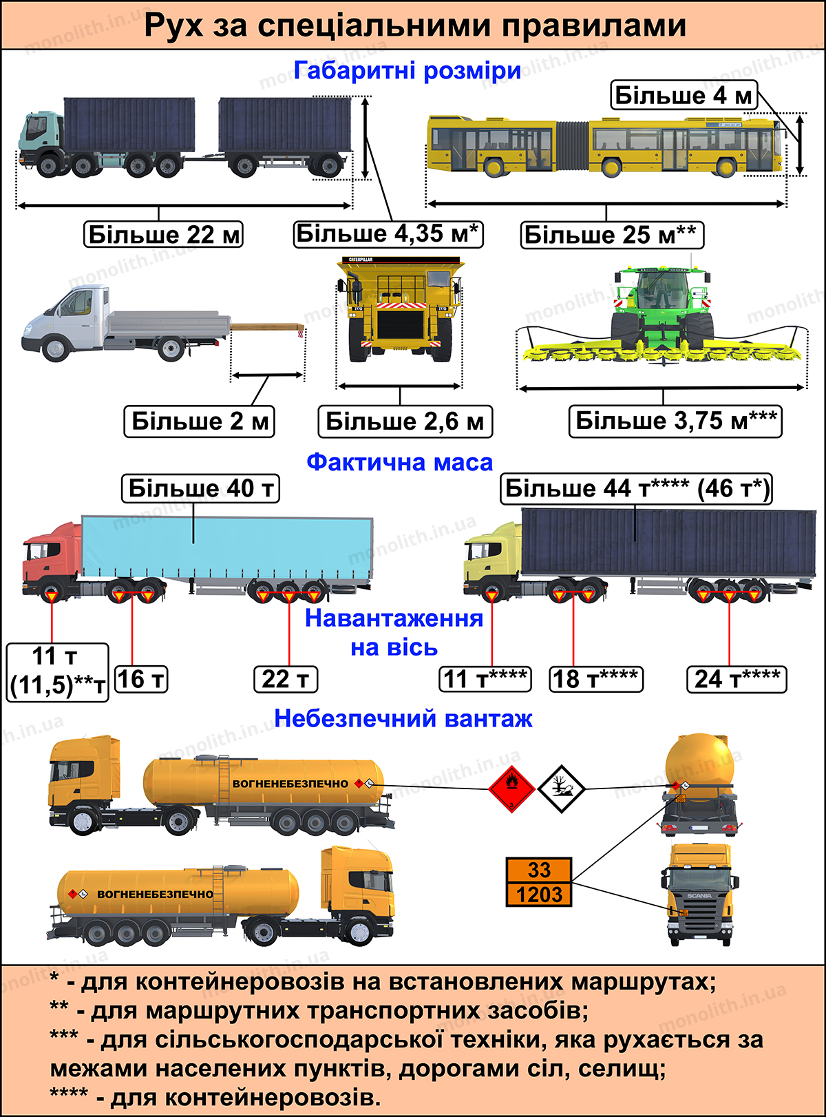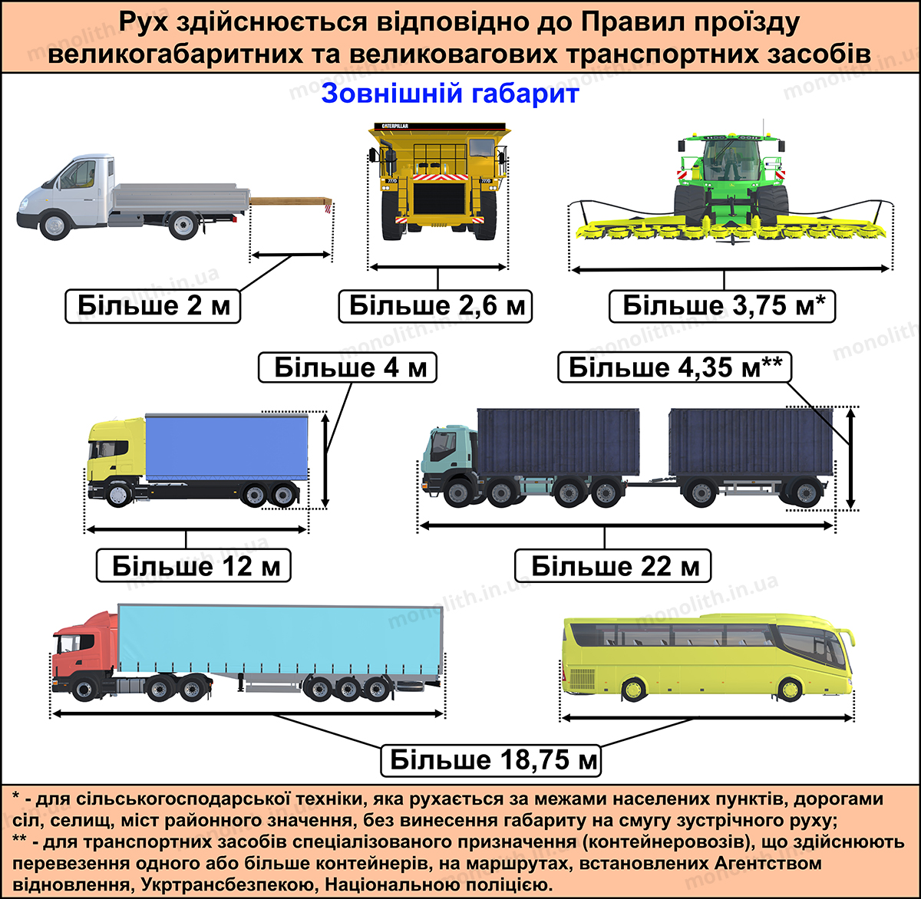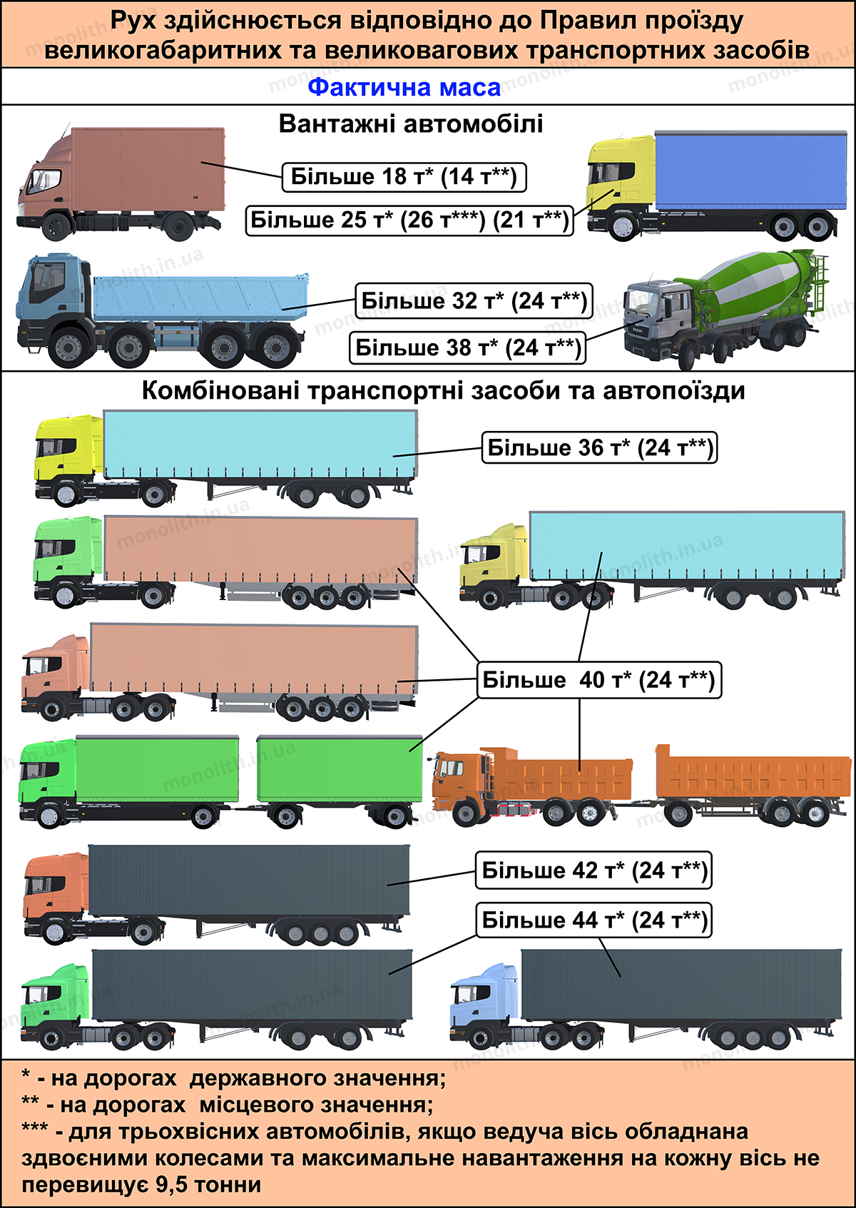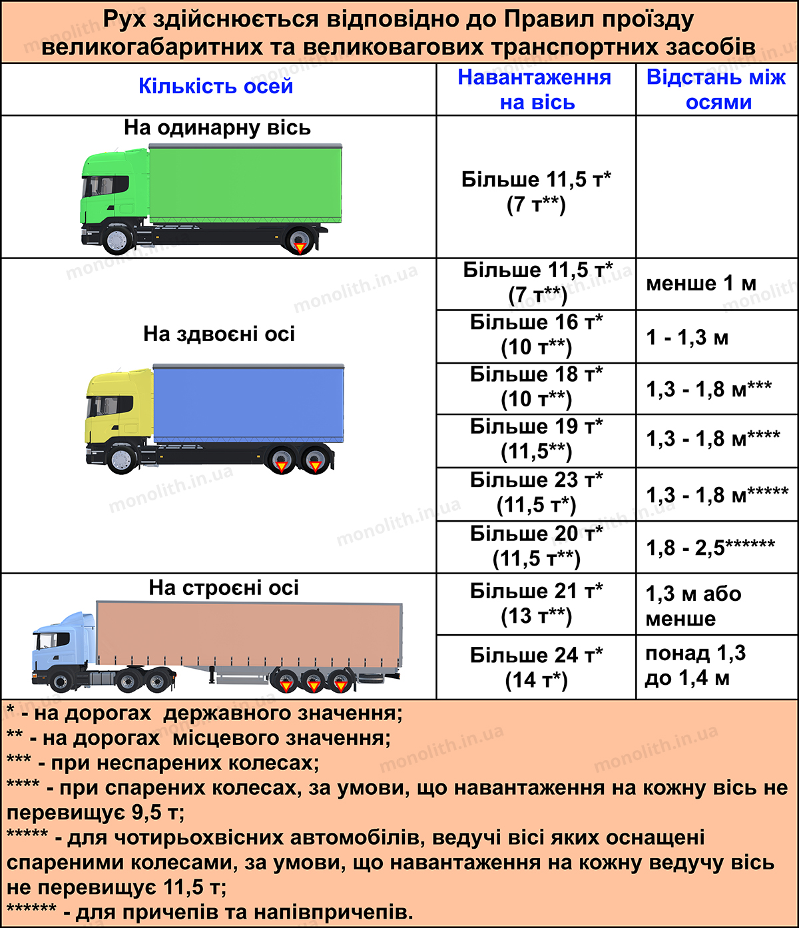
Expert commentUser comments (41)
History of changes

22.6. Транспортні засоби, що здійснюють дорожнє перевезення небезпечних вантажів, повинні рухатися з увімкненим ближнім світлом фар, задніми габаритними ліхтарями та встановленими у випадках, визначених спеціальними правилами, розпізнавальними знаками, передбаченими пунктом 30.3 цих Правил, а великовагові та великогабаритні транспортні засоби, сільськогосподарська техніка, ширина якої перевищує 2,6 м - також з увімкненим проблисковим маячком (проблисковими маячками) оранжевого кольору. (№1105 від 11.11.2020)
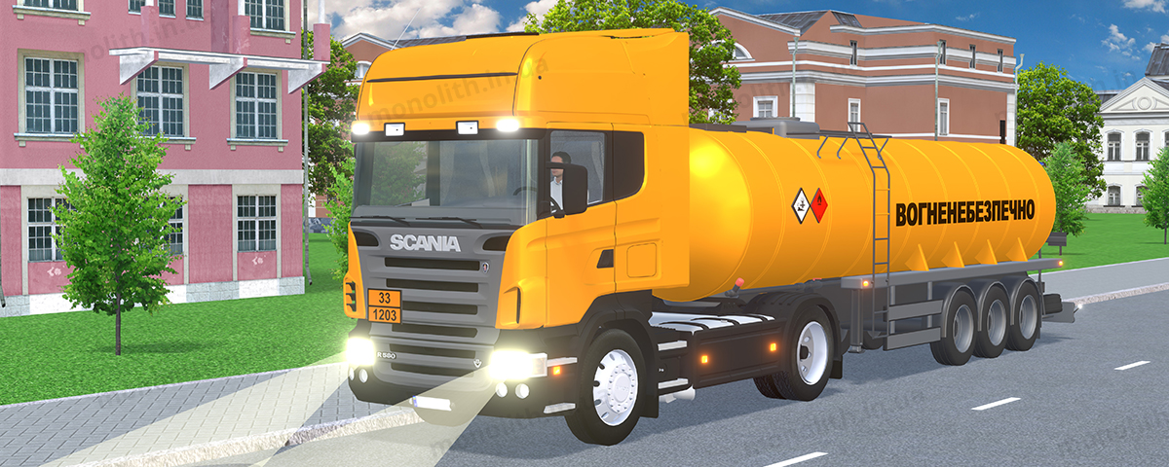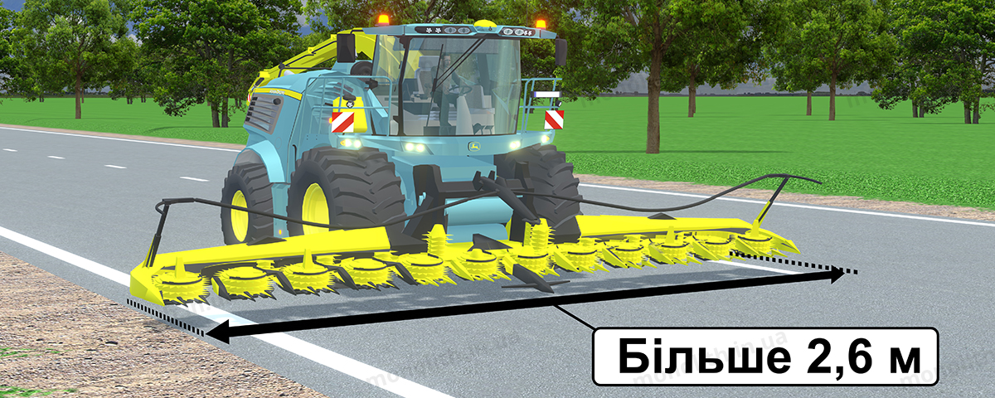
Expert commentUser comments (7)
History of changes

22.7. Сільськогосподарська техніка, ширина якої перевищує 2,6 м, повинна обладнуватися знаком “Розпізнавальний знак транспортного засобу”.
Сільськогосподарська техніка, ширина якої перевищує 2,6 м, повинна рухатися в супроводі автомобіля прикриття, який рухається позаду та займає крайнє ліве положення відносно габаритів сільськогосподарської техніки і який обладнується з додержанням вимог стандартів проблисковим маячком оранжевого кольору, ввімкнення якого не дає переваги в русі, а є тільки допоміжним засобом інформації для інших учасників руху. Під час руху такій техніці заборонено хоча б частково займати смугу зустрічного руху. На супровідному автомобілі також встановлюється дорожній знак “Об’їзд перешкоди з лівого боку”, який повинен відповідати вимогам стандартів.
Обов’язковим також є встановлення габаритних вогнів по ширині габаритів сільськогосподарської техніки зліва та справа.
Забороняється рух сільськогосподарської техніки, ширина якої перевищує 2,6 м, колоною та в умовах недостатньої видимості.
(№ 196 від 26.02.2020)
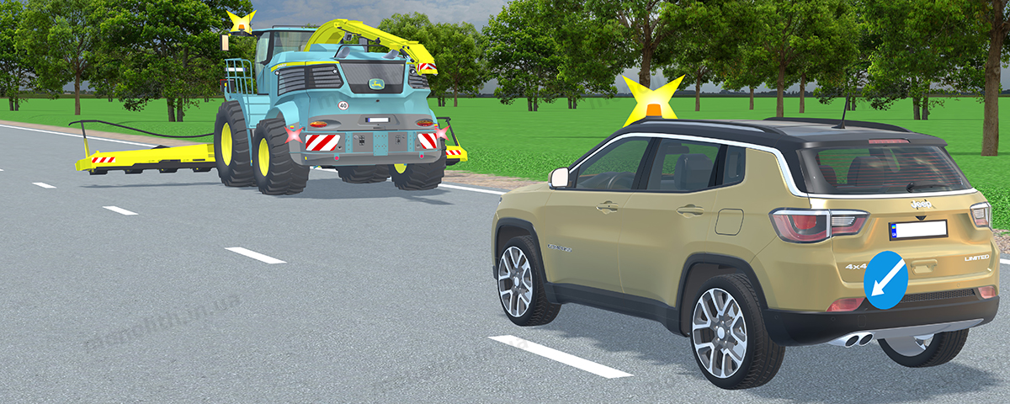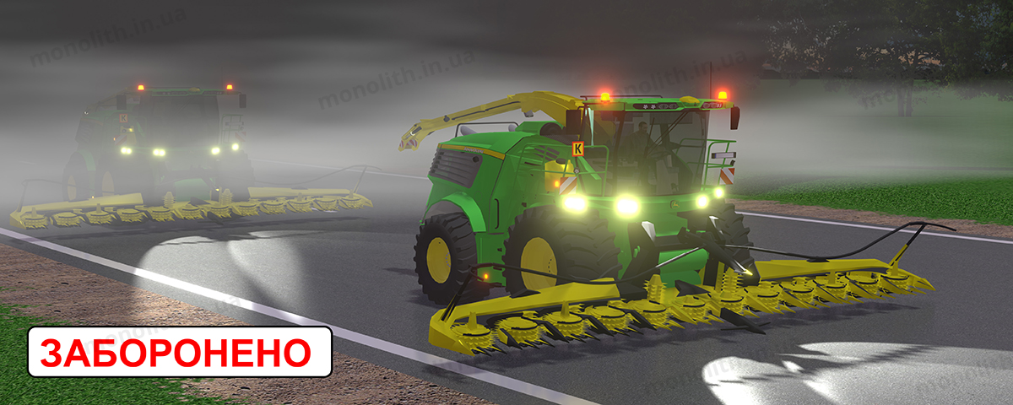
Expert comment

